Задание для обучающихся с применением дистанционных образовательных технологий и электронного обучения

Дата 19.01.2021г.
Группа Т-19
Преподаватель Глебова Анна Викторовна
Учебная дисциплина Физическая и коллоидная химия
Тема занятия Кристаллическое и аморфное твердое состояние. Твердое состояние вещества: признаки, кривые охлаждения жидкостей, основные типы кристаллических решеток, упругость пара над твердыми телами.
Форма Лекция
Содержание занятия:
- Повторение

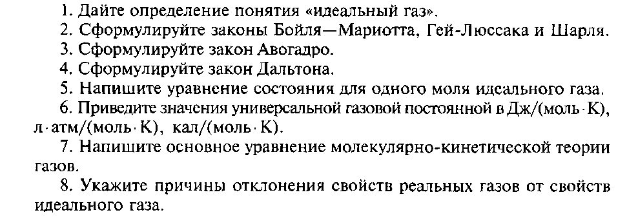

Агрегатное состояние: твердое, кристаллические решетки
- Изучение нового материала
- Газовые законы

